Les soins à apporter aux chevreaux
Les soins à apporter aux chevreaux commencent avant la naissance. Les mères doivent donc être bien nourries au cours des dernières semaines de gestation afin d'avoir des chevreaux vigoureux et aussi d'améliorer leur production laitière après la mise bas.
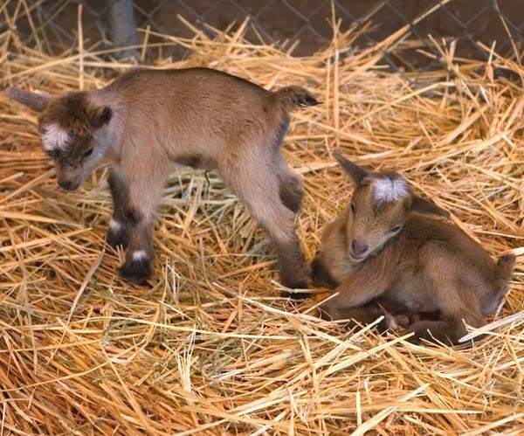
1-Soins à la naissance:
Quand le chevreau est né, il faut d'abord le frotter à la main, le sécher avec un tissu propre pour qu'il puisse se sentir au chaud et ensuite traiter son nombril avec une solution antiseptique. Il est important de veiller à ce que le nouveau-né tète sa mère car il est nécessaire de boire du colostrum pour prévenir un certain nombre de maladies. Après son identification à l'oreille par une boucle en plastique, toutes les informations sont ensuite consignées dans un registre spécial.
2-Soins à l’allaitement:
Dans le cas où l’éleveur décide que le chevreau tète sa mère, il est conseillé de l’isoler avec sa mère dans un endroit spécial pendant la première semaine après la naissance afin de téter plus facilement. Le Chevreau continue à téter pendant deux mois, jusqu’au sevrage.
Si l’éleveur décide de vendre le lait de chèvre, il peut le remplacer par le lait industriel pour allaiter le chevreau. Pour cela, on mélange entre 160 et 200 grammes de lait en poudre selon la marque, avec un litre d'eau. L’eau est chauffée jusqu’à 60 ° C, après les avoir mélangé, le tout est placé dans une bouteille, à condition que la température de ce lait reconstitué ne dépasse pas 40 degrés. À partir de la troisième semaine, la quantité de ce lait ingéré ne devrait pas dépasser 1,8 litre par jour. La première semaine, il est servi 3 fois par jour, après cela le chevreau passe à deux repas par jour jusqu'au stade du sevrage. Ce sevrage est effectué au poids de 14 à15 kg environ et dans tous les cas l'âge au sevrage ne doit pas dépasser deux mois.
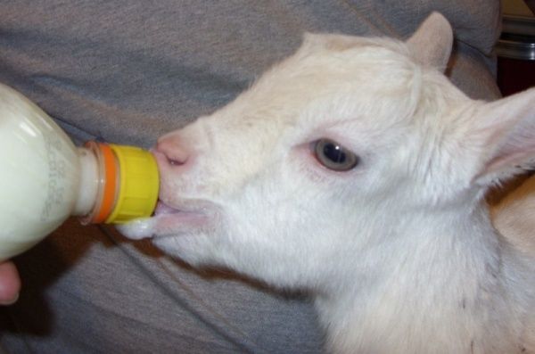
3-Distribution des fourrages aux chevreaux:
A la fin de la première semaine d’âge, le chevreau peut recevoir du fourrage, qui doit être, de préférence, renouvelé régulièrement, et au même temps l’éleveur peut distribuer des aliments composés destinés aux chevreaux. Après le sevrage cet aliment est remplacé par un aliment composé de croissance. L'eau est mise à la disposition du chevreau dès la première semaine d’âge.
